Гра-подорож з математики у 2 класі
За підручником Світлани Скворцової ( с.66-67)
Тема: Додавання і віднімання двоцифрових чисел з переходом через розряд.
Розв’язування задач.
Мета: Закріпити вміння додавання або віднімання одноцифрового числа в межах 100;
прийом додавання й віднімання двоцифрових чисел із переходом через розряд.
Розвивати увагу, математичне мовлення; розвивати мислення, навички усної лічби,
математичну пам’ять.
Виховувати взаєморозуміння, цікавість та інтерес до уроку математики;
вчити дітей дбайливо ставитися до природи.
Тип уроку: узагальнення знань
Методи і прийоми: словесні: бесіда, розповідь, практичні: вправи; наочні:
ілюстрація, демонстрація.

Здоров’язберігаючі технології: фізкультхвилинка.
Інтеграція: «Я досліджую світ».
Обладнання: Таблиці прикладів, задач, фотографії пташок.
Хід уроку
- Організаційний момент
Діти, навіщо нам вивчати математику? (Вміти рахувати)
Наш девіз: Математика-це дуже цікава і велика наука.
II. Актуалізація опорних знань
Перше наше завдання — Усна лічба.
1. Усна лічба 1 група «Журавлі»
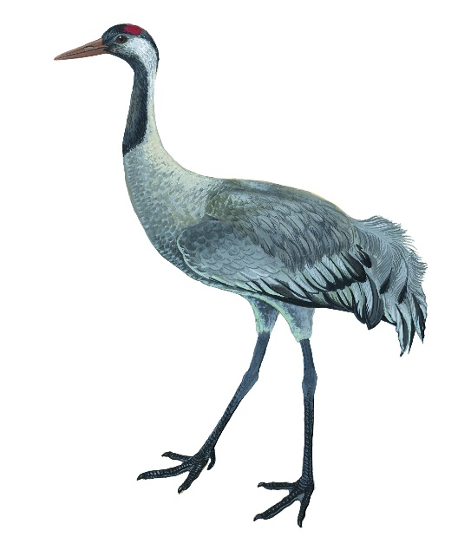

Діти, давайте з вами полічимо.
Порахуйте п’ятірками від 20 до 35
Сума чисел 60 і 30 (90)
Сума чисел 65 і 3 (68)
Різниця чисел 19 і 6 (13)
Різниця чисел 45 і 25 (20)
2. Каліграфічна хвилинка.
Запишіть число, класна робота.
Напишіть каліграфічно число 25.
3. Математичний диктант 2 група «Соловейки»

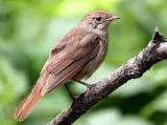

Запишіть суму чисел 7 і 8 (15);
Запишіть суму чисел 17 і 8 (25);
Число 12 зменшити на 5 (7);
Різниця 38 та 21. (17).
Математичний диктант 3 група «Лелеки»

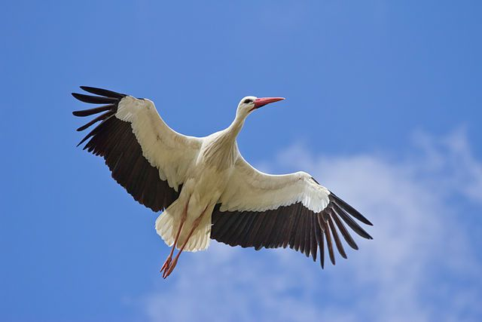

-Порахуйте скільки викладає яєць самка лелеки.
70-35+11-16-23=(7)

-Яка довжина крил лелеки?
28+28-12+10+4=(58 см)
-Скільки днів будує гніздо пташка?
90-50+15- 15 -10-16 =(14 днів)

III. Повідомлення теми, мотивація діяльності
Сьогодні ми з вами будемо додавати, віднімати числа з переходом через десяток.
Ми вирушаємо у подорож з незвичайними пташками : соловейки, журавлі і лелеки.
IV. Повторення матеріалу (робота в групах)
1.Робота з підручником (Вправа 1 с. 66) Самостійно «Лелеки»
2. Наступна вправа – (Вправа 2 с. 66) Самостійно «Журавлі»
3.Зупинка прикладів «Карткова»
Щоб наші пташки полетіли далі ,потрібно розв’язати приклади без помилок.
93-8 =… (85) (67+3)+13=…(83) 56-23= …(33)
55+9=… (64) 78-(48+13) =…(17) 65-32=…(33)
28+47=… (75) 80-4 +22=…(98) 74-41=…(33)

3. Фізкультхвилинка (руханка під музику О. Положинського «У ритмі серця»)
https://youtu.be/LJ1fZX68tR0

-Діти, давайте порухаємось з вами! Встаньте всі з-за парт.
4. Робота над задачами «Країна задачкина»
-Діти, зараз ми розв’яжемо задачі. Погляньте на 1 задачу .Умова.
Маса пташенят синиці -9 г ,а ворони -22 г. На скільки більшою
є маса пташеняти ворони, ніж синиці?
Схема задачі

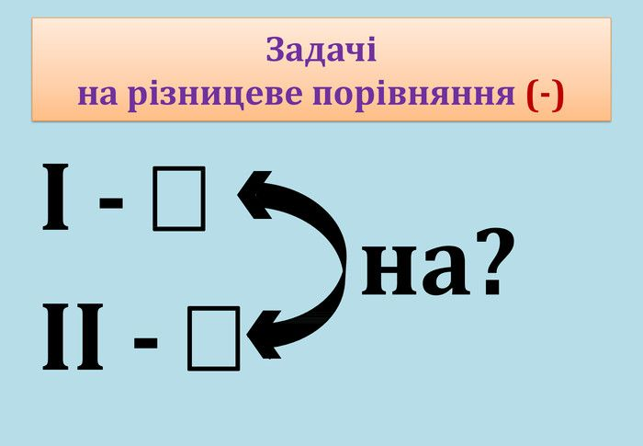

Аналіз задачі
-Ознайомлення зі змістом задачі
-Читання вголос. (Діти, прочитайте задачу)
-Розбір задачі:
Про що йде мова? (про птахів)
Яке питання задачі? (На скільки більшою є маса пташеняти ворони, ніж синиці?)
Як ми дізнаємось? (Задача на різницеве порівняння, тоді з більшого віднімаємо менше число)
Яка відповідь? (На …. грамів більша маса)
Розв’язання(Задача проста. Тип задачі: на різницеве порівняння.)

22-9=13 (г)
Погляньте на 2 задачу. Умова.
Довжина дзьобу в лелеки 19 см ,а в чаплі- на 8 см менше.
Який завдовжки дзьоб у чаплі?

Схема задачі (знайти схему до задачі)
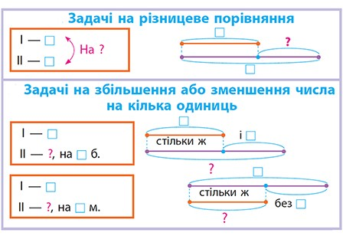

Аналіз задачі
-Ознайомлення зі змістом задачі
-Читання вголос. (Діти, прочитайте задачу)
-Розбір задачі:
Про що йде мова? (про птахів)
Яке питання задачі? (Який завдовжки дзьоб у чаплі?)
Як ми дізнаємось?
Яка відповідь?
Розв’язання (Задача проста. Тип задачі: на зменшення числа на кілька одиниць)
19-8=11(см)
-Що об’єднує ці задачі?(Вони прості .)

V.Розвиток логічного мислення учнів
-Порівняйте вирази в кожному стовпчику. Що відмінне у розв'язуванні?
Знайдіть значення виразів.
36 + 3 | 86 - 4 | 22 + 5 | 78 - 2
36 + 30 | 86 - 40 | 22 + 50 | 78 - 20

-Складіть подібне завдання для однокласників.
VI. Узагальнення й систематизація знань
- Вставте пропущені числа , знайди значення виразів.
43+ … (30) =73;
… (80)- 34= 46;
24+32=…(56);
68-…(5)=63.
-А зараз гра «Знайдіть правильну відповідь»
Пташка 64 45+35
Їжак 80 39+25
Ведмедик 98 32+35
Лисичка 67 91-64
Вовк 27 100-2
Молодці!
VII. Підбиття підсумків.
Рефлексія : «Вправа долоньки»

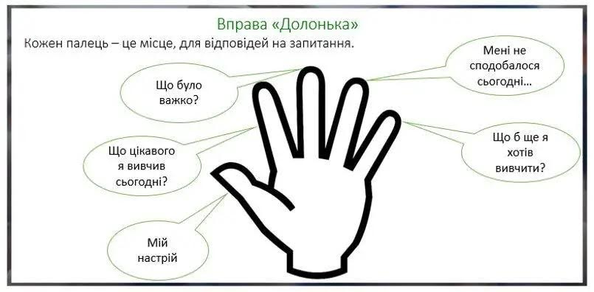
- Що ми робили на уроці?
- Про кого йшлося у цікавих задачах? (про пташок)
- Який висновок зробили?(Пташки –наші пернаті друзі. Треба їх оберігати і підтримувати.)

VI. Домашнє завдання
Пояснення завдань домашньої роботи. Підручник с.67 №1(3), №2

